Mesurer le ton des communications de la Banque du Canada :
un indice hawkish/dovish sur la période 2009-2026
Note descriptive — Projet bdc-fedspeak | Ulrich Djidonou | Mai 2026

Résumé
Cette note présente un indice de ton hawkish/dovish construit à partir des 127 communiqués de décision de taux de la Banque du Canada publiés entre janvier 2009 et avril 2026. L'indice est calculé par comptage de termes dans un lexique adapté de la littérature (Apel et Blix Grimaldi, 2014 ; Picault et Renault, 2017). Les résultats montrent que le ton des communiqués anticipe systématiquement les retournements de politique monétaire et que le cycle Macklem (2022-2026) constitue l'épisode le plus documenté en termes de signal hawkish avant les hausses de taux.

1. Contexte et question de recherche
Les décisions de politique monétaire de la Banque du Canada ne se limitent pas au changement du taux directeur. Le texte des communiqués officiels (Fixed Announcement Dates, FAD) contient une information prospective — la guidance — qui conditionne les anticipations des marchés financiers au-delà de la décision elle-même. Cette note s'inscrit dans la littérature sur le 'fedspeak' en posant la question suivante : le ton des communiqués de la BdC est-il mesurable, systématique, et lié aux décisions de taux qui suivent ?

2. Données et méthodologie

2.1 Données
Les communiqués FAD sont collectés via le sitemap WordPress de bankofcanada.ca (pattern d'URL fad-press-release, disponible depuis janvier 2009). L'échantillon final comprend 127 annonces après nettoyage du boilerplate institutionnel. Le taux directeur cible est issu de l'API Valet de la BdC (série V39079).

2.2 Construction de l'indice de ton
L'indice de ton est construit par comptage de termes dans un lexique bilingue (anglais/français) classifiant les expressions en deux catégories :
- Hawkish (restrictif) : termes signalant un resserrement monétaire, des pressions inflationnistes, ou une économie en surchauffe (ex. : 'tightening', 'inflation pressures', 'further increases', 'excess demand').
- Dovish (accommodant) : termes signalant un assouplissement, des risques à la baisse, ou un soutien à la croissance (ex. : 'easing', 'downside risks', 'accommodative', 'uncertainty', 'tariffs').
Le lexique est adapté de Apel et Blix Grimaldi (2014) et Picault et Renault (2017), avec des ajouts propres au vocabulaire de la BdC. Le score net est calculé comme suit :
Indice de ton = (N_hawkish - N_dovish) / (N_hawkish + N_dovish)
L'indice prend des valeurs dans [-1, 1] : +1 indique un communiqué entièrement hawkish, -1 un communiqué entièrement dovish, 0 un ton neutre ou équilibré. Les communiqués sans aucun terme des deux catégories reçoivent un score nul et sont classés 'neutres' (3 observations sur 127).

3. Résultats descriptifs

3.1 Évolution de l'indice sur l'ensemble de la période
La Figure 1 représente l'indice de ton de chaque annonce FAD entre 2009 et 2026, superposé à la trajectoire du taux directeur. Cinq grands épisodes ressortent :
- Crise financière (2009-2010) : ton systématiquement dovish (moy. = -0,92 en 2009), avec des scores de -1,0 lors des premières baisses de taux d'urgence.
- Reprise progressive (2011-2017) : dominance dovish persistante malgré quelques signaux hawkish en 2011 et 2014, reflétant une croissance canadienne fragile et des chocs pétroliers (2015-2016).
- Resserrement pré-COVID (2017-2018) : basculement hawkish net : score moyen de +0,47 en 2018, avec 3 annonces à +1,0 — le signal le plus restrictif de la décennie avant le cycle Macklem.
- COVID (2020-2021) : retour au score plancher : moy. = -0,95 en 2020, reflétant l'engagement d'un maintien des taux à la borne effective basse.
- Cycle Macklem (2022-2026) : épisode le plus documenté : 10 hausses consécutives accompagnées de scores hawkish élevés (moy. = +0,55 en 2022), suivies d'une détente progressive à partir de mi-2024 (moy. = -0,74 en 2025).

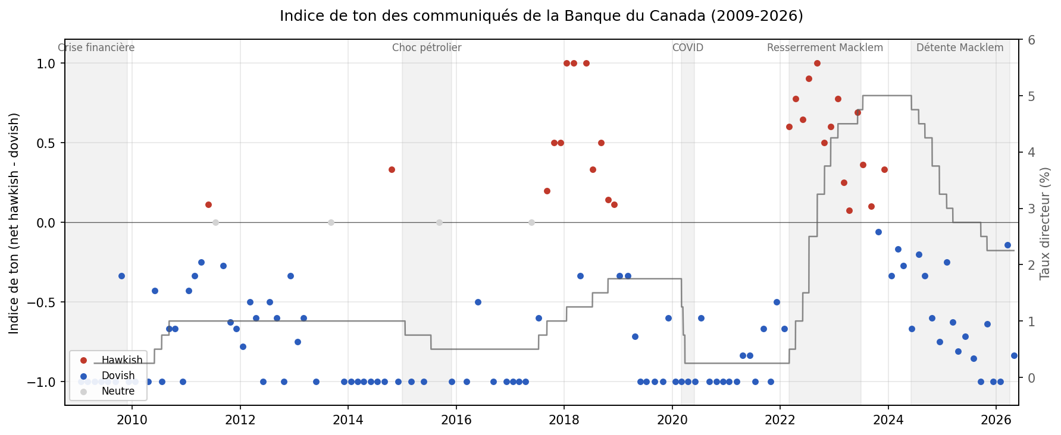
Figure 1. Indice de ton des communiqués FAD de la Banque du Canada (2009-2026) et taux directeur cible. Points rouges = ton hawkish, bleus = dovish, gris = neutre. Source : bankofcanada.ca, API Valet. Calculs de l'auteur.

3.2 Statistiques annuelles
Le Tableau 1 résume les statistiques de l'indice par année. L'hétérogénéité interannuelle est marquée : l'écart entre 2022 (+0,55) et 2020 (-0,95) représente le basculement le plus rapide observé dans l'échantillon.
Année | N annonces | Score moyen | Min | Max | Orientation dominante
2009 | 8 | -0.917 | -1.00 | -0.33 | Dovish
2010 | 7 | -0.823 | -1.00 | -0.43 | Dovish
2011 | 8 | -0.308 | -0.67 | 0.11 | Dovish
2012 | 8 | -0.664 | -1.00 | -0.33 | Dovish
2013 | 5 | -0.670 | -1.00 | 0.00 | Dovish
2014 | 8 | -0.833 | -1.00 | 0.33 | Dovish
2015 | 4 | -0.750 | -1.00 | 0.00 | Dovish
2016 | 4 | -0.875 | -1.00 | -0.50 | Dovish
2017 | 8 | -0.300 | -1.00 | 0.50 | Dovish
2018 | 8 | +0.469 | -0.33 | 1.00 | Hawkish
2019 | 8 | -0.748 | -1.00 | -0.33 | Dovish
2020 | 8 | -0.950 | -1.00 | -0.60 | Dovish
2021 | 8 | -0.854 | -1.00 | -0.50 | Dovish
2022 | 8 | +0.545 | -0.67 | 1.00 | Hawkish
2023 | 8 | +0.317 | -0.06 | 0.78 | Hawkish
2024 | 8 | -0.415 | -0.75 | -0.17 | Dovish
2025 | 8 | -0.736 | -1.00 | -0.25 | Dovish
2026 | 3 | -0.659 | -1.00 | -0.14 | Dovish
Tableau 1. Statistiques annuelles de l'indice de ton (2009-2026). Fond rouge = orientation hawkish dominante ; fond bleu = orientation dovish.

3.3 Communiqués aux tons extrêmes
Le Tableau 2 identifie les cinq annonces les plus hawkish et les cinq les plus dovish de l'échantillon. Les annonces les plus hawkish se concentrent sur deux épisodes : le resserrement de 2018 et le cycle d'urgence de 2022. Les annonces les plus dovish correspondent toutes à la gestion de la crise financière de 2009.
Date | Taux (%) | Chgt (bp) | Score | Résumé de l'annonce
2018-01-17 | 1.25 | +25 | +1.00 | BdC increases overnight rate target to 1 1/4 per cent
2018-03-07 | 1.25 | 0 | +1.00 | BdC maintains overnight rate target at 1 1/4 per cent
2018-05-30 | 1.25 | 0 | +1.00 | BdC maintains overnight rate target at 1¼ per cent
2022-09-07 | 2.5 | +100 | +1.00 | BdC increases policy interest rate by 75 basis points, continues
2022-07-13 | 1.5 | +50 | +0.90 | BdC increases policy interest rate by 100 basis points, continues
5 communiqués les plus dovish
2009-01-20 | 1.0 | - | -1.00 | BdC lowers overnight rate target by 1/2 percentage point to 1 per
2009-03-03 | 0.5 | -50 | -1.00 | BdC lowers overnight rate target by 1/2 percentage point to 1/2 p
2009-04-21 | 0.25 | -25 | -1.00 | BdC lowers overnight rate target by 1/4 percentage point to 1/4 p
2009-06-04 | 0.25 | 0 | -1.00 | BdC maintains overnight rate target at 1/4 per cent and reiterate
2009-07-21 | 0.25 | 0 | -1.00 | BdC maintains overnight rate target at 1/4 per cent and reiterate
Tableau 2. Cinq communiqués aux tons les plus hawkish (fond rouge) et dovish (fond bleu). Chgt = variation du taux directeur en points de base à l'annonce. Source : calculs de l'auteur.

4. Le cycle Macklem (2022-2026) : un cas d'école
Le cycle de politique monétaire amorcé sous Tiff Macklem en 2022 constitue l'épisode le mieux documenté de l'échantillon, tant par l'ampleur des mouvements de taux (de 0,25 % à 5,0 % en 18 mois) que par la cohérence du signal textuel. La Figure 2 illustre la correspondance entre l'indice de ton et la trajectoire du taux directeur sur cette période.
Trois sous-épisodes ressortent. D'abord, la phase de resserrement (mars 2022 - juillet 2023) : 10 hausses de taux, précédées ou accompagnées d'un ton hawkish soutenu (score moyen de +0,55 en 2022). Le communiqué de septembre 2022 (+100 bp, score = +1,0) représente le pic de restrictivité. Ensuite, le plateau (juillet 2023 - juin 2024) : le ton se neutralise progressivement, signalant la fin du cycle de hausse avant que la première baisse ne soit annoncée. Enfin, la phase de détente (juin 2024 - avril 2026) : le ton bascule résolument dovish, avec des scores proches de -1,0 lors des baisses consécutives de fin 2025 (-25 bp chacune), puis se stabilise légèrement à -0,14 en mars 2026 lors du premier maintien à 2,25 %.
Fait notable : le communiqué de janvier 2022 affiche un score de -0,60 malgré une hausse de 25 bp imminente, ce qui suggère que la BdC a d'abord tempéré ses communications avant de basculer vers une rhétorique de combat contre l'inflation.
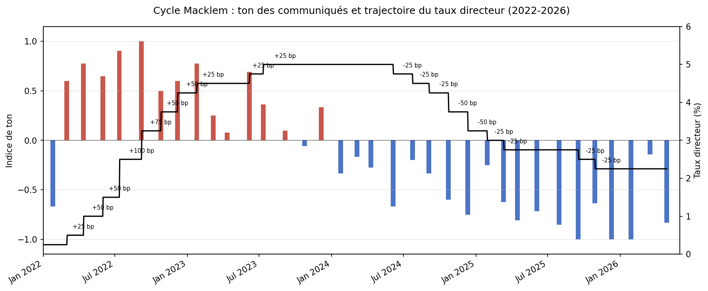
Figure 2. Cycle Macklem : indice de ton (barres) et taux directeur (courbe noire), 2022-2026. Les étiquettes indiquent les variations de taux en points de base. Source : bankofcanada.ca, API Valet. Calculs de l'auteur.

5. Limites et prochaines étapes
Cette note a trois limites principales. Premièrement, l'indice repose sur un lexique dichotomique qui ne capture pas la nuance ni le contexte : un terme hawkish dans une phrase de négation (ex. : 'we do not expect further tightening') reçoit le même poids qu'un usage positif. Deuxièmement, la couverture commence en 2009 en raison des contraintes du scraping par sitemap ; les communiqués antérieurs à 2009 nécessitent une extraction manuelle. Troisièmement, les données de marché intraday ne sont pas disponibles dans ce projet, ce qui limite la précision de l'étude d'événement aux fenêtres journalières.
Les prochaines étapes prévues sont : (1) l'étude d'événement formelle mesurant la réaction des rendements GoC et du taux de change CAD/USD à l'indice de ton en fenêtre J-1/J+1 ; (2) la décomposition Jarociński et Karadi (2020) pour séparer le choc de politique monétaire pure du choc d'information de la banque centrale ; (3) l'extension du lexique par apprentissage automatique supervisé.

Références
- Apel, M. et Blix Grimaldi, M. (2014). The Information Content of Central Bank Minutes. Review of Economics, 65(1), 53-76.
- Jarociński, M. et Karadi, P. (2020). Deconstructing Monetary Policy Surprises : The Role of Information Shocks. American Economic Journal: Macroeconomics, 12(2), 1-43.
- Picault, M. et Renault, T. (2017). Words are not all created equal: A new measure of ECB communication. Journal of International Money and Finance, 79, 136-156.
- Banque du Canada (2009-2026). Communiqués de décision de taux (FAD). Récupérés via bankofcanada.ca.
- Banque du Canada (2026). API Valet — Données économiques et financières. https://www.bankofcanada.ca/valet/

